Estimación Paramétrica

Gescheider, The foundamentals of Psychophysics

1. **Sensitividad (d’)**

Dado que la relación entre las distribuciones de Ruido y Señal dependen completamente de la intensidad del estímulo y del sistema sensorial, d’ es un parámetro que define la sensibilidad-discriminabiliad del estímulo independientemente del criterio del sujeto.

1. La teoría propone que d’ es igual a la diferencia entre las medias de la distribución de Señal y Ruido (MSN-MN) dividida por la desviación estándar de la distribución de ruido:



1. Uno puede inferir los valores de d’ de acuerdo a la forma que toma la curva ROC al repetir el experimento muchas veces y observar el punto de intersección entre Sensitividad (eje Y) y especificidad ( Eje X) ante distintos valores del criterio. Sin embargo, esto sólo nos proporcionaría un valor aproximado, no recomendable.

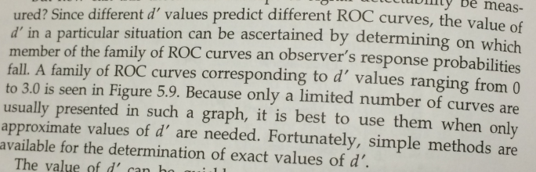

1. Una forma de estimar el valor exacto de d’ desde los datos, requiere considerar las tasas de falsa alarma y Hits.   
     
   Primero, a la totalidad de nuestra distribución (1.0) le restamos la proporción de falsas alarmas, para convertirla en un Puntaje Z para inferir la localización del criterio en relación a la distribución de ruido. Esto nos indica cuál es la proporción del área bajo la curva de ruido que cae debajo del criterio.  
     
   Bajo la misma lógica, para inferir el punto en que el criterio choca con la distribución de Señal, tenemos que restar la proporción de Hits del total de la distribución (1.0) y convertimos este valor p a un puntaje Z. Esto nos indica una idea de cuál es la proporción del área bajo la curva de ruido que cae debajo del criterio.  
     
   Una vez obtenidos estos valores, únicamente restamos el puntaje Z obtenido para la distribución de Señal del puntaje Z para la distribución de Ruido. Al restar estos valores, lo que estamos es inferir el número de unidades (en puntajes Z) que separan las medias de la distribución de ruido y la media de la distribución de señal.

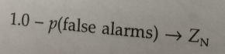  
  


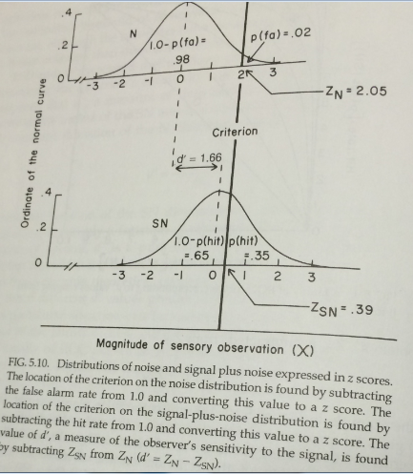

1. Una forma aún más directa de calcular d’, implica simplemente restar el puntaje Z correspondiente a la Tasa de Falsas Alarmas a el puntaje Z correspondiente a la Tasa de Hits [ Z(hit) – Z(false alarm) ].
2. Beta

Beta, como medida de sesgo, se define como la razón de verosimilitud. Es decir, es la razón entre el punto en que la distribución de Señal toca el criterio y el punto en que la distribución de Ruido lo toca.

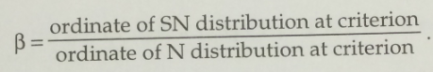

Beta se calcula a partir de las tasas de Hits y Falsas alarmas.

El Ordinate of N distribution (el punto en que la distribución Ruido toca el Criterio) se estima a partir del Valor O (consultar en una tabla) que corresponde a 1-FA.

El Ordinate of the SN distribution, bajo la misma lógica, se obtiene convirtiendo 1-H en sus valores O.

1. Criterio
2. Dado que el valor del criterio está dado en unidades de Puntaje Z, la Distribución de Ruido (siempre a la izquierda, y a la cual por parsimonia se le asigna una media 0, a partir de la cual se evalúa la distribución de Señal) funge como la referencia idónea para su estimación.   
     
   La tasa de Falsas alarmas nos permite conocer la proporción de la distribución R que cae por encima del criterio. Bajo esta lógica, si sacamos su complemento (1-FA), estamos obteniendo el área bajo la curva R que no rebasa el criterio, y por tanto si transformamos ésta P en puntajes Z obtendremos la localización del criterio a partir de la media de la distribución de Ruido.

